Informacja prasowa 24.11.2015

Nie trać czasu i pieniędzy na Timed Out w Twoim sklepie
Stały monitoring serwera i szybka reakcja na awarie strony, to klucz do sukcesu


Polacy pokochali zakupy online. Z roku na rok rośnie liczba osób kupujących w sieci. Obecnie dwie trzecie Polaków korzysta regularnie z internetu, a 80 proc. przynajmniej raz dokonała zakupu tą drogą (CBOS, Internauci 2015). Systematycznie rośnie również liczba e-sklepów oraz wartość polskiego rynku e-commerce, który według szacunków w 2015 roku ma osiągnąć ok. 35 mld zł. To tylko jedne z nielicznych powodów, dla których utrzymanie ciągłej dostępności serwisów internetowych powinno być priorytetem dla ich właścicieli.

Jak wynika z raportu PayVison, Polska jest jednym z europejskich liderów pod względem dynamiki wzrostu rynku e-commerce. Roczny wzrost (porównanie roku 2014 do 2013) wyniósł dla Polski aż 22,6 proc, co uplasowało nas na podium zestawienia. Przed nami znalazły się tylko Niemcy (25 proc.) i Hiszpania (24,8 proc.). Szacunkowo, polski rynek e-commerce ma osiągnąć w tym roku wartość ok. 35 mld zł, a rosnąca popularność handlu elektronicznego powoduje, że stale przybywa nowych e-sklepów. W ciągu niespełna 10 lat, ich liczba wzrosła z 2 800 (dane za 2006 r.) do kilkunastu tysięcy. Dostępność 24/7, dostawa na drugi dzień, szybkie e-płatności to dziś standard, a każda usterka techniczna czy przerwa w dostępie do serwisu, to potencjalne straty dla sprzedających.
Timed out
Przykładem „łatwej” utraty zysków jest brak przygotowania e-sklepu na obsługę wzmożonego ruchu, np. w trakcie launchu kampanii reklamowej lub udostępnienia długo wyczekiwanej usługi. Niedostępność lub nieprawidłowe działanie serwisu internetowego na skutek przeciążenia serwera może przełożyć się na niższy zysk. – Brak możliwości sfinalizowania zakupów wynikający np. z błędu oprogramowania sklepu, przeciążenia czy też przekroczonego czasu odpowiedzi (tzw. timed out) serwera, prowadzi często do porzucenia koszyka i przerwania zakupów – mówi Łukasz Szynczewski, e-commerce manager ze sklepu szafa-bobasa.pl. – Aby zminimalizować liczbę porzucanych transakcji i uniknąć sytuacji, w której klient nie może skorzystać z oferty, powinniśmy na bieżąco monitorować kondycję naszych serwerów i stabilność oprogramowania – dodaje.
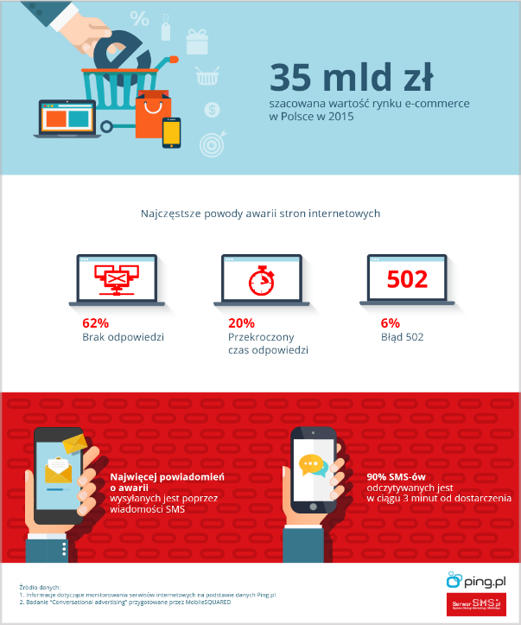
Jak wyjaśnia Adam Blok z Ping.pl, serwisu zajmującego się monitoringiem stron internetowych w czasie rzeczywistym, bieżąca kontrola serwerów, na których działa e-sklep, to podstawa. Nie tylko w trakcie prowadzenia wzmożonych akcji marketingowych, gdy spodziewany się kilkukrotnie większego ruchu, ale przede wszystkim podczas regularnej pracy serwisu. Trzymając rękę na pulsie, można szybko dostrzec zagrożenia, np. rosnące obciążenia serwera, a tym samym niezwłocznie zareagować na nieprawidłowości. – Utrzymanie wysokiej dostępności stron internetowych, bezpośrednio przekłada się na przychód przez nie generowany oraz na ich wiarygodność – mówi Adam Blok. – Dzięki temu, że monitorujemy również średni i obecny czas odpowiedzi serwera możemy nawet zapobiec zbliżającej się awarii. Jeśli zwiększa się aktualny czas odpowiedzi serwera, najczęściej oznacza to jego nadmierne obciążenie, które może zwiastować całkowitą niedostępność strony – dodaje.
Klienci na pomoc
Zagrożenie stanowi również brak informacji o występującej awarii. Zdarza się, że zarówno administrator, jak i właściciel serwisu, zostają poinformowani o niedziałającej stronie przez samych użytkowników – na taką „pomoc” możemy liczyć, gdy problem wystąpi na masową skalę. W razie wystąpienia awarii, tracimy nie tylko bezpośredni przychód ze sprzedaży w czasie niedostępności sklepu, ale marnujemy również fundusze zainwestowane w kampanię reklamową.
Co istotne, o części problemów z serwisem sprzedający może nawet nie wiedzieć, np. ze względu na krótki czas ich trwania. Bez względu na to czy przeprowadza kampanię reklamową czy aktualizuje serwis, administrator powinien dysponować narzędziami, które pozwolą mu otrzymać informację o problemie niezwłocznie po jego wystąpieniu. – Krótkie, kilkuminutowe przerwy w dostępie do serwisu internetowego często pozostają niezauważone, a to przecież kolejny odsetek potencjalnych klientów, którzy zniecierpliwieni wolą skorzystać z oferty konkurencyjnego, aktualnie działającego sklepu – komentuje Adam Blok.
Jeżeli mimo to dojdzie do awarii, może ona zostać szybciej usunięta dzięki automatycznemu powiadomieniu poprzez e-mail, SMS-a lub telefonicznie wskazanych przez właściciela serwisu osób. Z 4 500 wiadomości o wykryciu błędu wysłanych przez system monitorowania stron Ping.pl, prawie 2 000 stanowią powiadomienia SMS. Przy usuwaniu awarii niewątpliwe duże znaczenie ma czas, stąd też tak wysoki udział, wiadomości tekstowych komunikacji kryzysowej. Według badania „Conversational advertising” przygotowanego przez firmę badawczą MobileSQUARED, 90 proc. SMS-ów odczytywanych jest w ciągu 3 minut od dostarczenia. Jak wyjaśnia Daniel Zawiliński z platformy SerwerSMS.pl, która jest zintegrowana Ping.pl, SMS to wygodna i skuteczna forma komunikacji. – Z przeprowadzonego przez nas badania* wynika, że SMS-y są nadal nieodłącznym elementem komunikacji. 94 proc. Polaków nadal wysyła i odbiera SMS-y – mówi Daniel Zawiliński.

* Raport: Komunikacja SMS w Polsce 2014 przygotowany przez serwerSMS.pl

Kontakt dla mediów:
Katarzyna Florkowska
mobile + 48 697 010 011
katarzyna.florkowska@dotpr.pl

